（水道技術研修施設）屋外研修施設の屋根の断熱材の撤去に係る仕様書について

１ 施工概要
本件は、水道技術研修施設内にある屋外研修施設の屋根裏材が一部剥離していることから、屋根裏材を撤去するものである。

２ 期限
令和８年２月２７日（金）

３ 場所
京都市上下水道局 水道技術研修施設（太秦庁舎敷地内）
〒６１６－８０８４ 京都市右京区太秦安井一町田町１４

４ 施工内容
屋外研修施設における折板屋根裏打ち断熱材（ポリエチレンフォームt=4.0）の撤去（撤去範囲については別紙参照）

５ その他
⑴ 本施設は研修施設であることから、工程等について、当局監督員と十分な打合せを行い、その指示によること。また、施設職員の業務に支障を来たさぬよう、作業を進めること。

⑵ 屋根の下には、露出配管、ブースターポンプ、減圧弁、受水槽等の研修設備があるため、作業に当たっては、それらの設備を損傷させないように細心の注意を払うこと。

⑶ 作業時間は平日午前９時から午後４時までとし、原則として土曜日、日曜日及び祝日の作業は行わない。
ただし、作業工程上支障を来す場合はこの限りではないが、当局監督員の承諾を得ること。

⑷ 本作業において発生する廃材は受注者の責任において集積し、「廃棄物の処理及び清掃に関する法律」に基づき、適正に処理すること。

⑸ 一日の作業終了後は、必ず清掃・後片付けを行うこと。

⑹ 本仕様書に明記されていないことは、当局と打合せを行い、その指示によること。

（別紙）
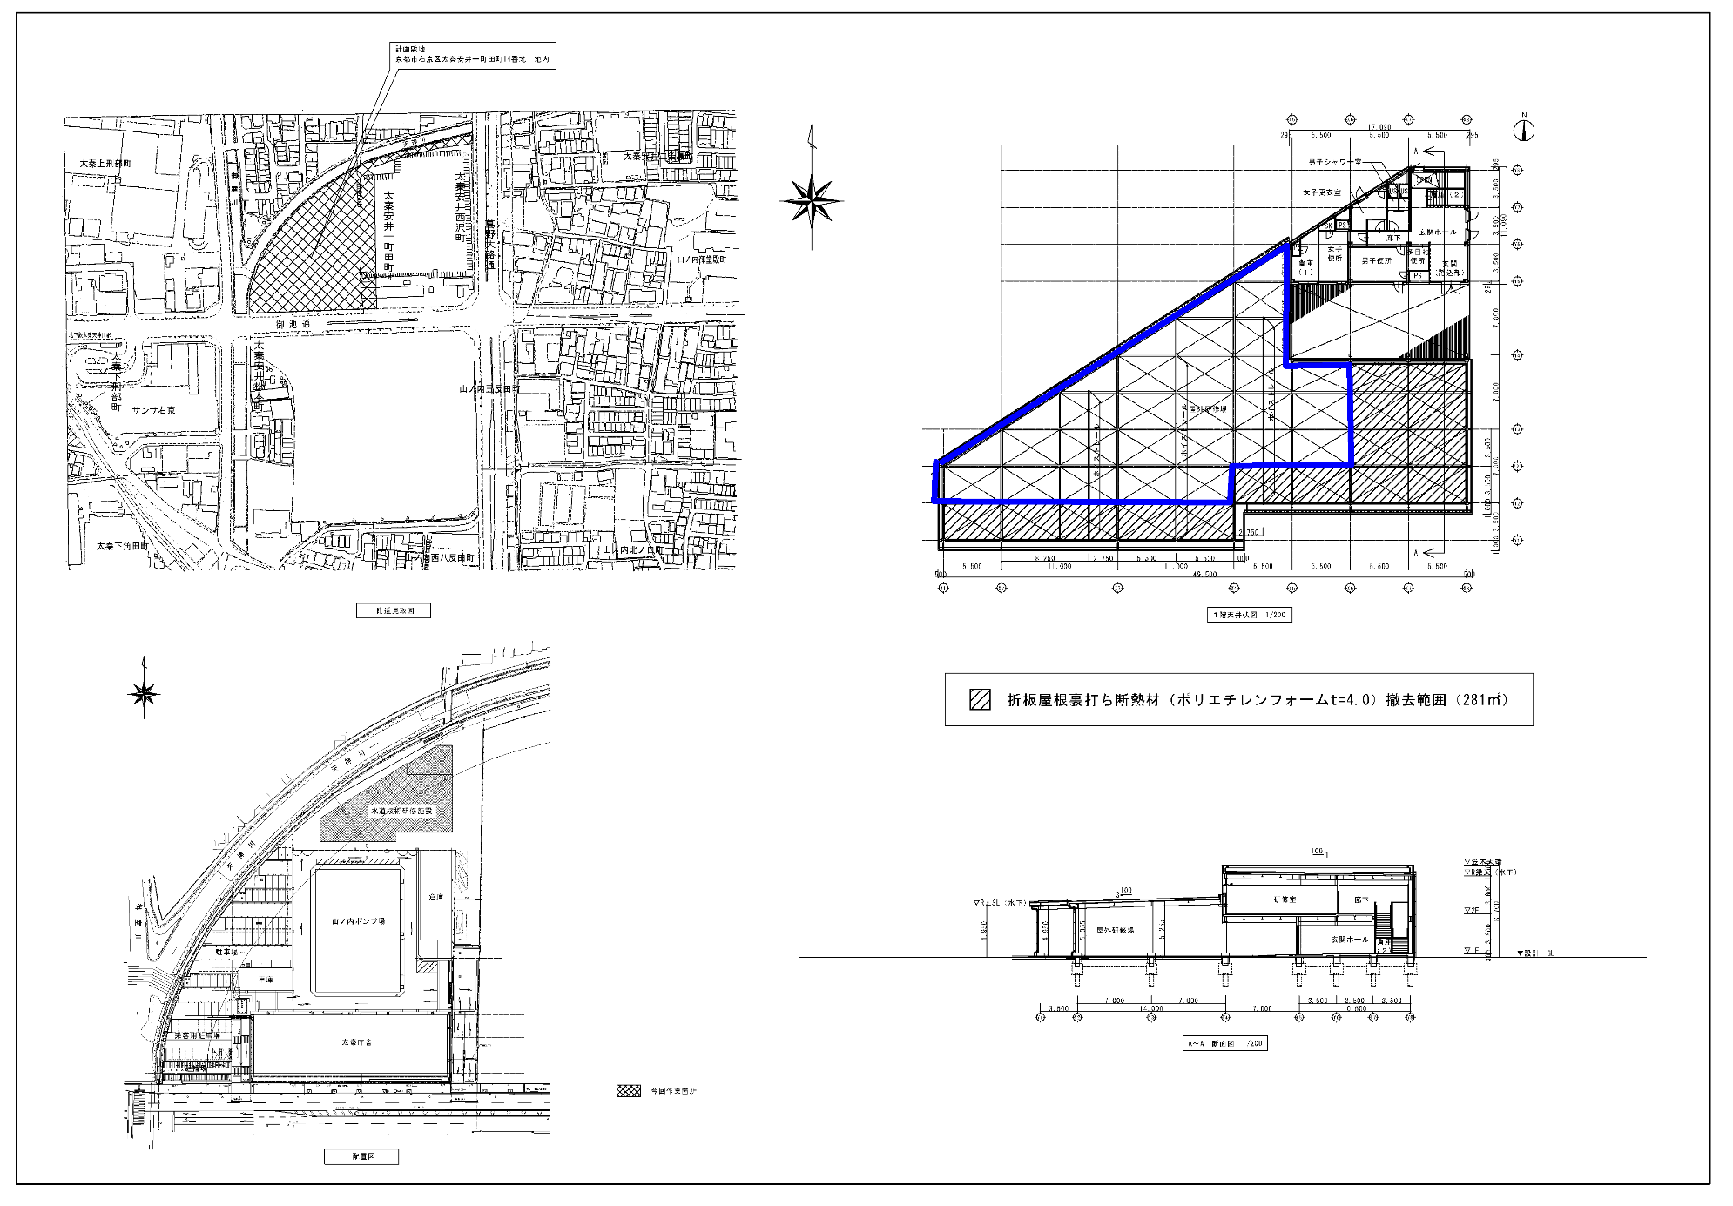
※ 青枠部分が撤去範囲。それ以外の部分について既に撤去済み。

（参考写真）

